Муниципальное общеобразовательное учреждение «МОУ СОШ с УИОП № 16»
г.о.Саранск
Еженедельная школьная газета
Развиваемся
Общаемся
Стремимся
Творим
 |  | № 3  15.09 - 21.09  2025 г. | 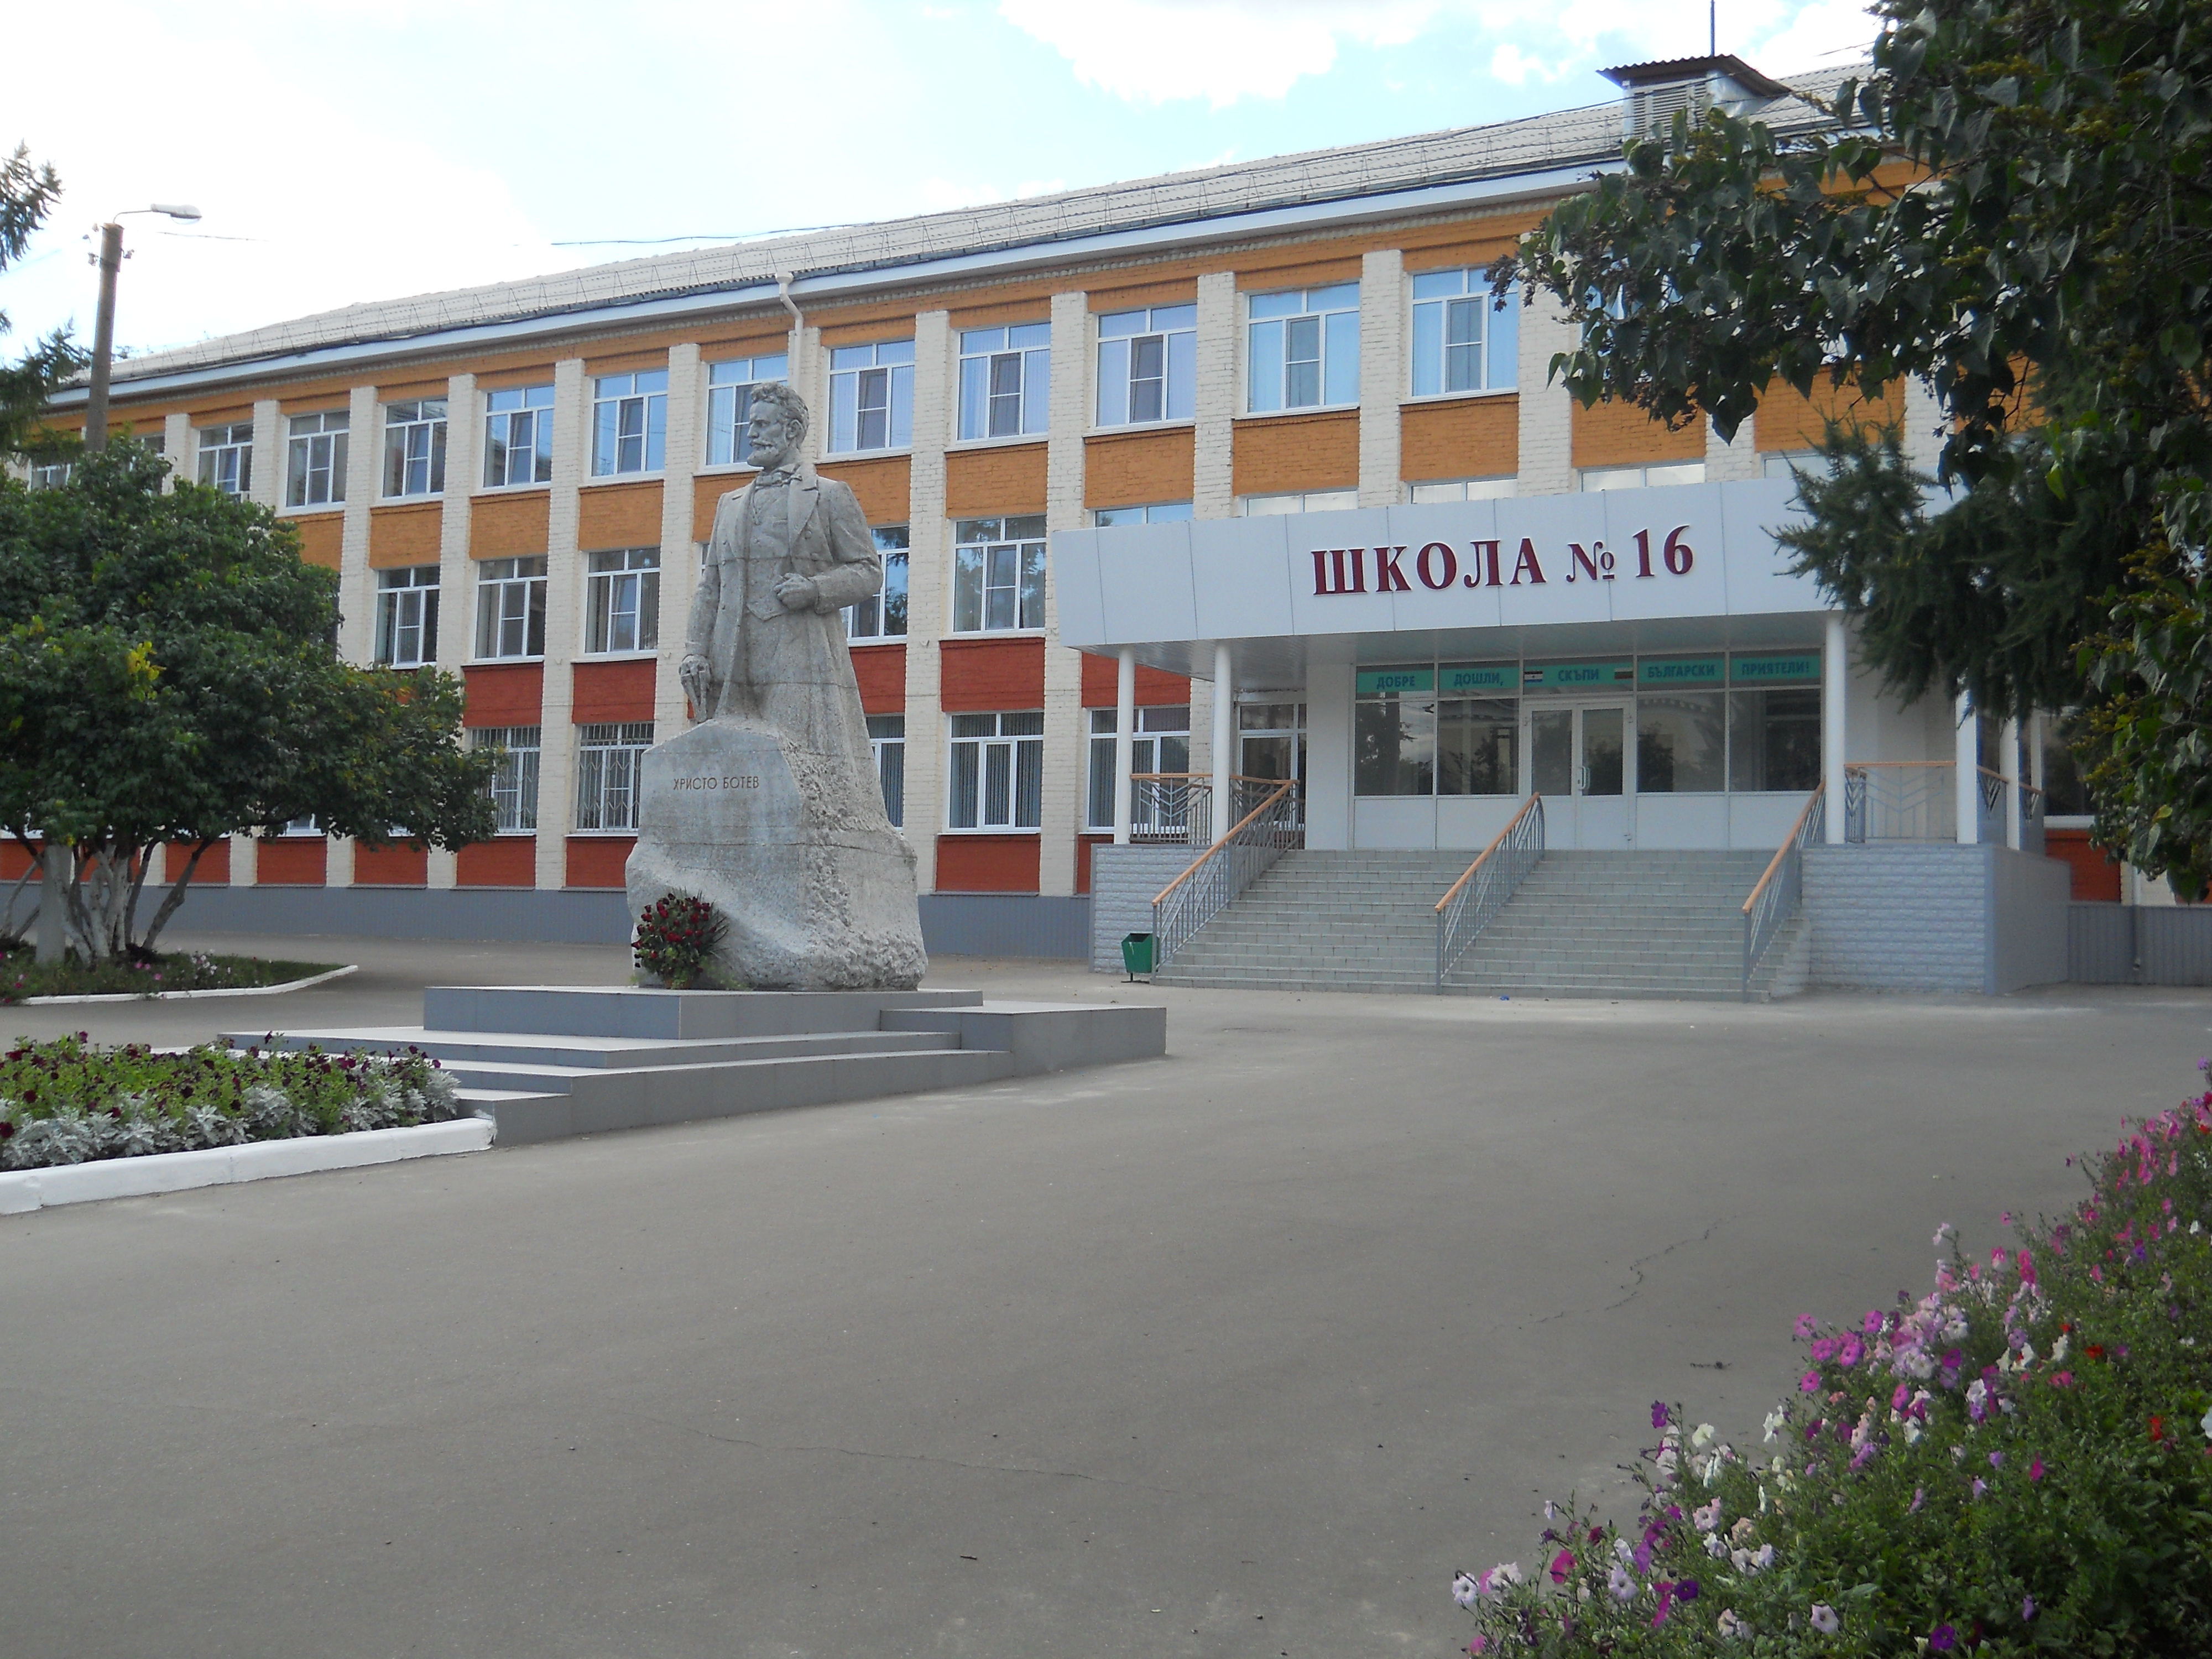
Издается с января 2011 года
День первой помощи | Орлята России
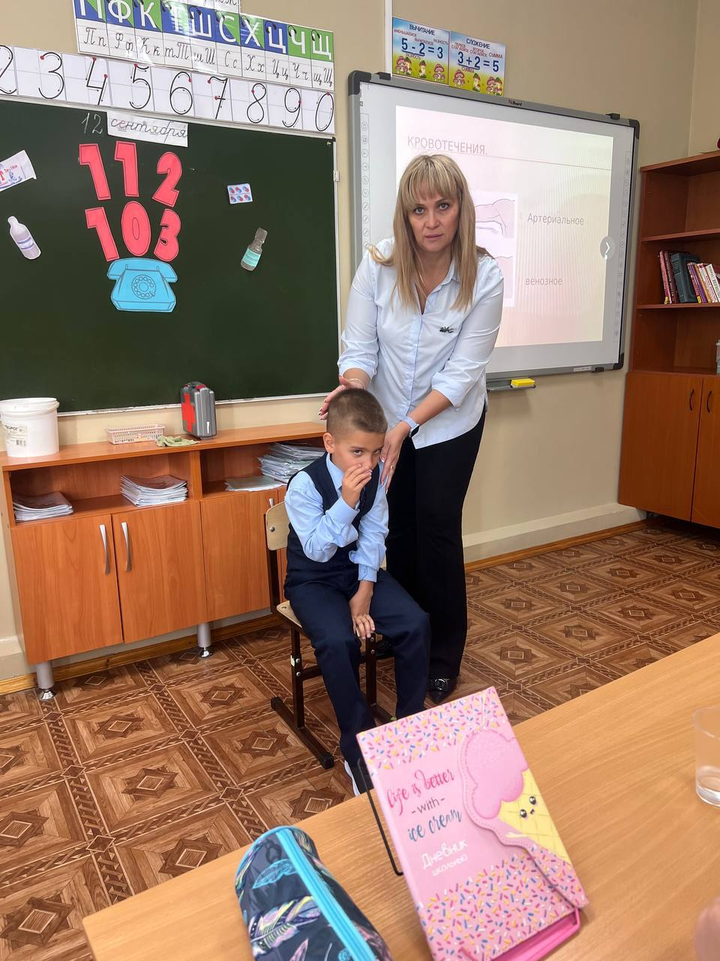  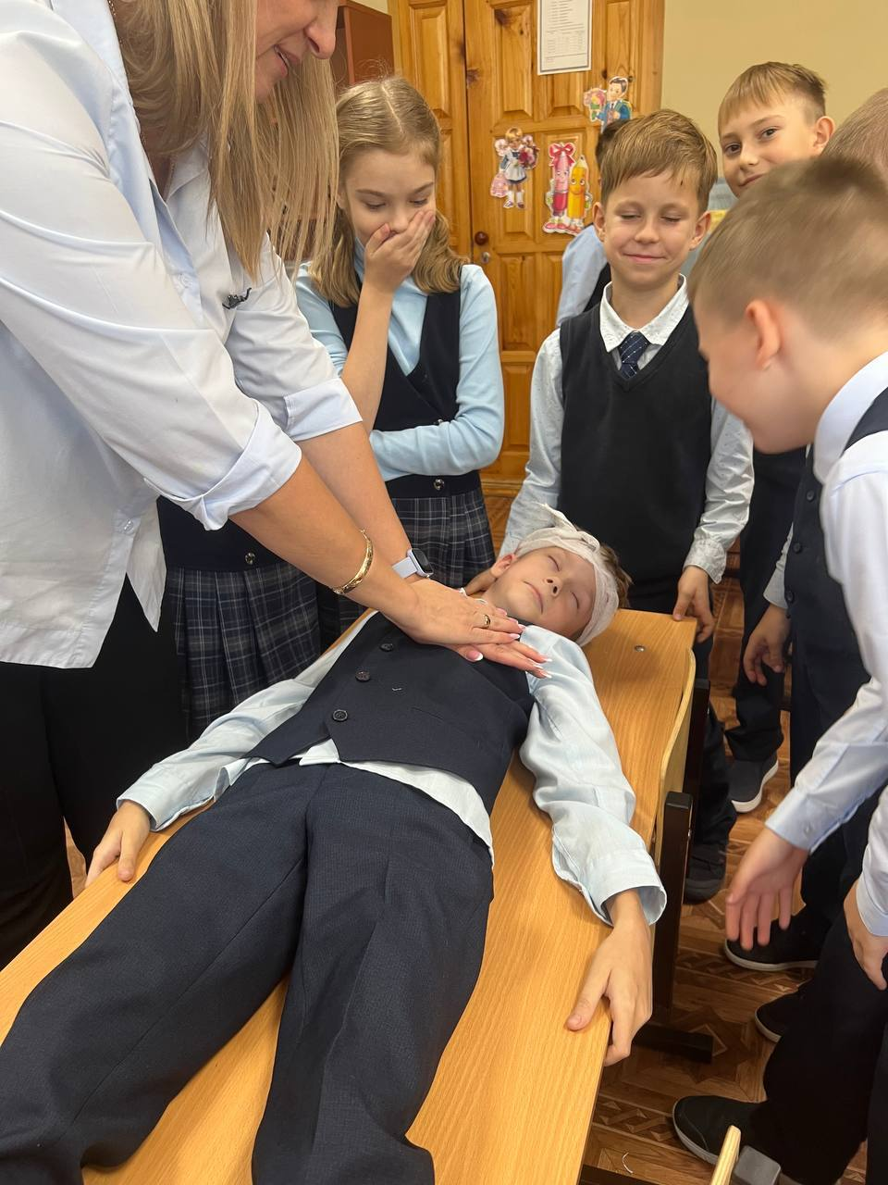  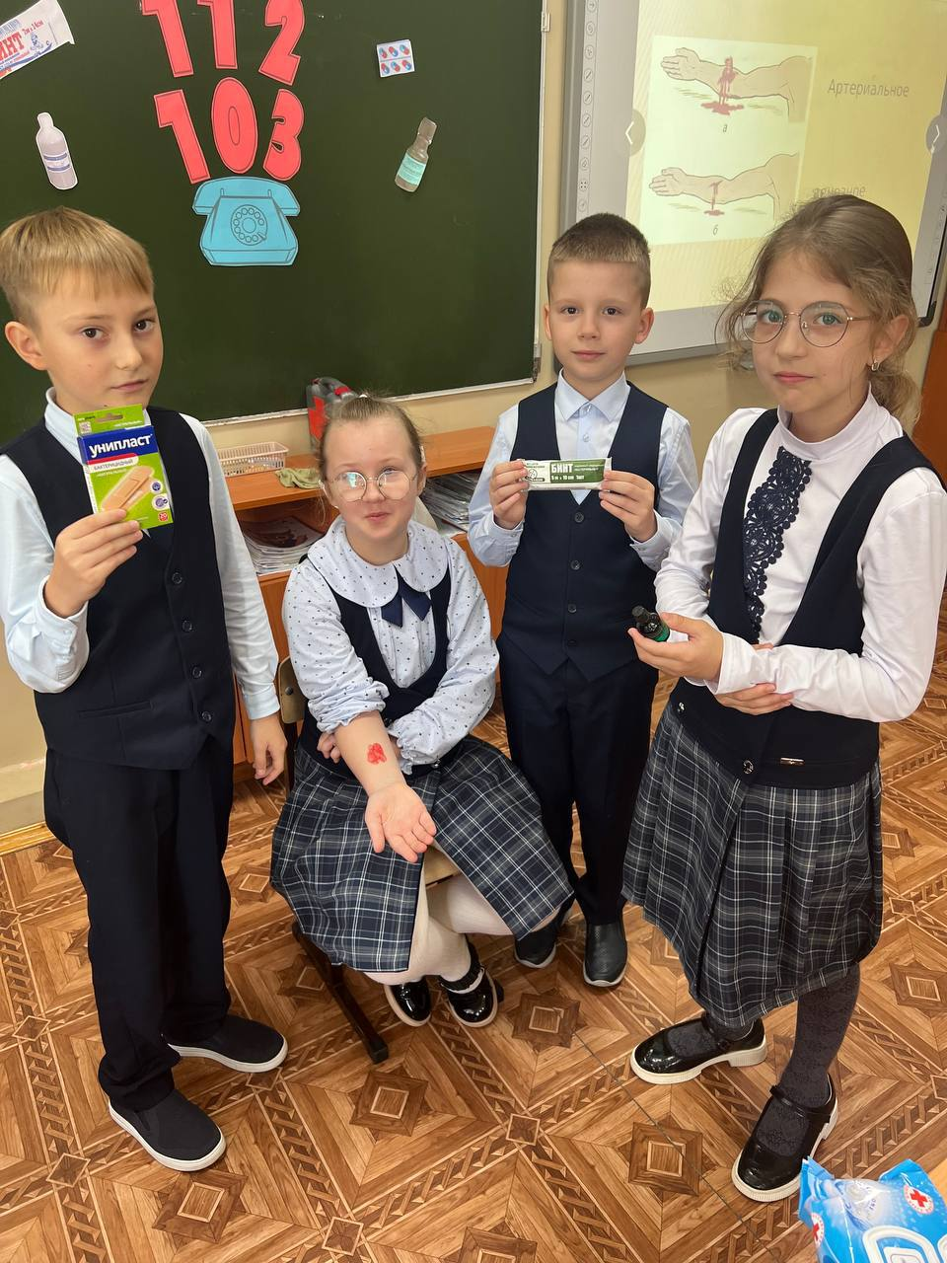  Классный час, посвящённый Всероссийскому дню оказания первой медицинской помощи, прошёл 11 сентября 2025 года в 3В классе. В ходе мероприятия дети узнали, что первая помощь - это не что-то сложное и недоступное, а набор простых, но очень важных действий, которые может выполнить каждый. Ученики активно участвовали в обсуждениях, задавали вопросы и даже попробовали себя в роли маленьких спасателей. Данное занятие помогло им не только узнать базовые действия при опасности, но и расширить свой кругозор, что очень важно для детей.  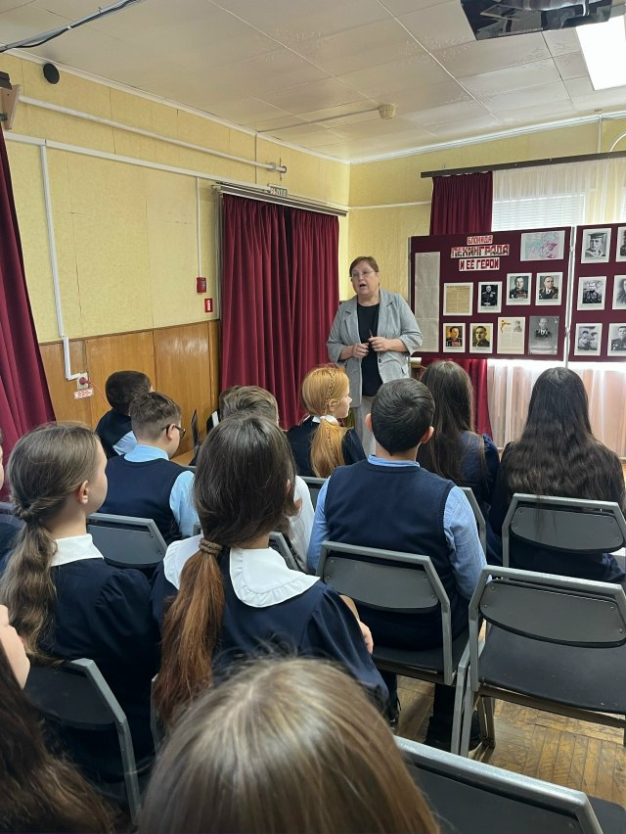  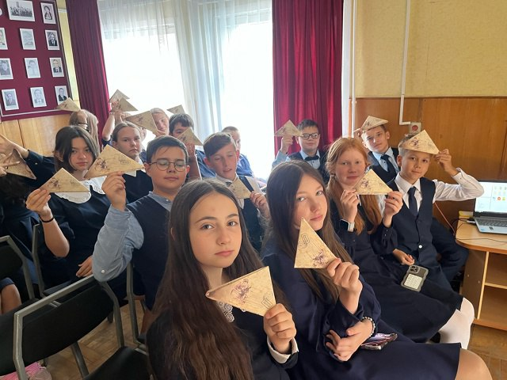  Ученики 6 Б класса посетили музей Полежаева (филиал музея боевого и трудового подвига), где посмотрели выставку «Блокада Ленинграда и ее герои уроженцы Мордовии», просмотрели короткометражный художественный фильм «Ванька», а также поучаствовали в мастер-классе по складыванию солдатского письма треугольником.  Экскурсия «Герои военных лет»  Веревочный курс  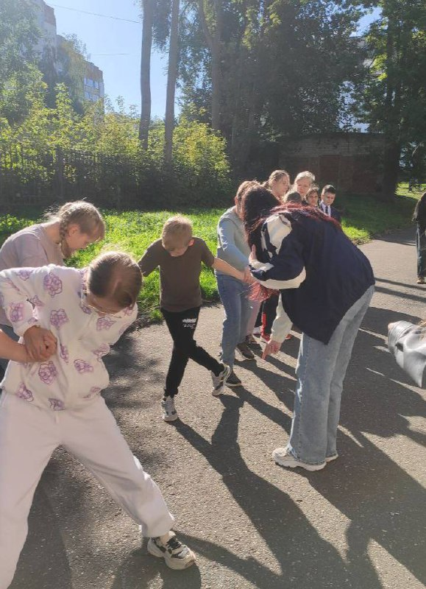  9 сентября в 5А классе прошел незабываемый Веревочный курс. Для ребят, это был особенный день, ведь они только что покинули начальную школу и перешли в старшее звено В классе есть новые лица, дети, которые ранее не были знакомы друг с другом. . «Веревочный курс» включал в себя 9 испытаний, направленных на развитие коммуникативных способностей, сплочение коллектива, развитие личностных компетенций, формирование практических навыков поведения в экстремальных ситуациях. Главная цель веревочного курса – преодоление коммуникативных барьеров. Это было незабываемое приключение, которое связало учащихся еще крепче и помогло почувствовать себя единой командой.  Здоровое питание  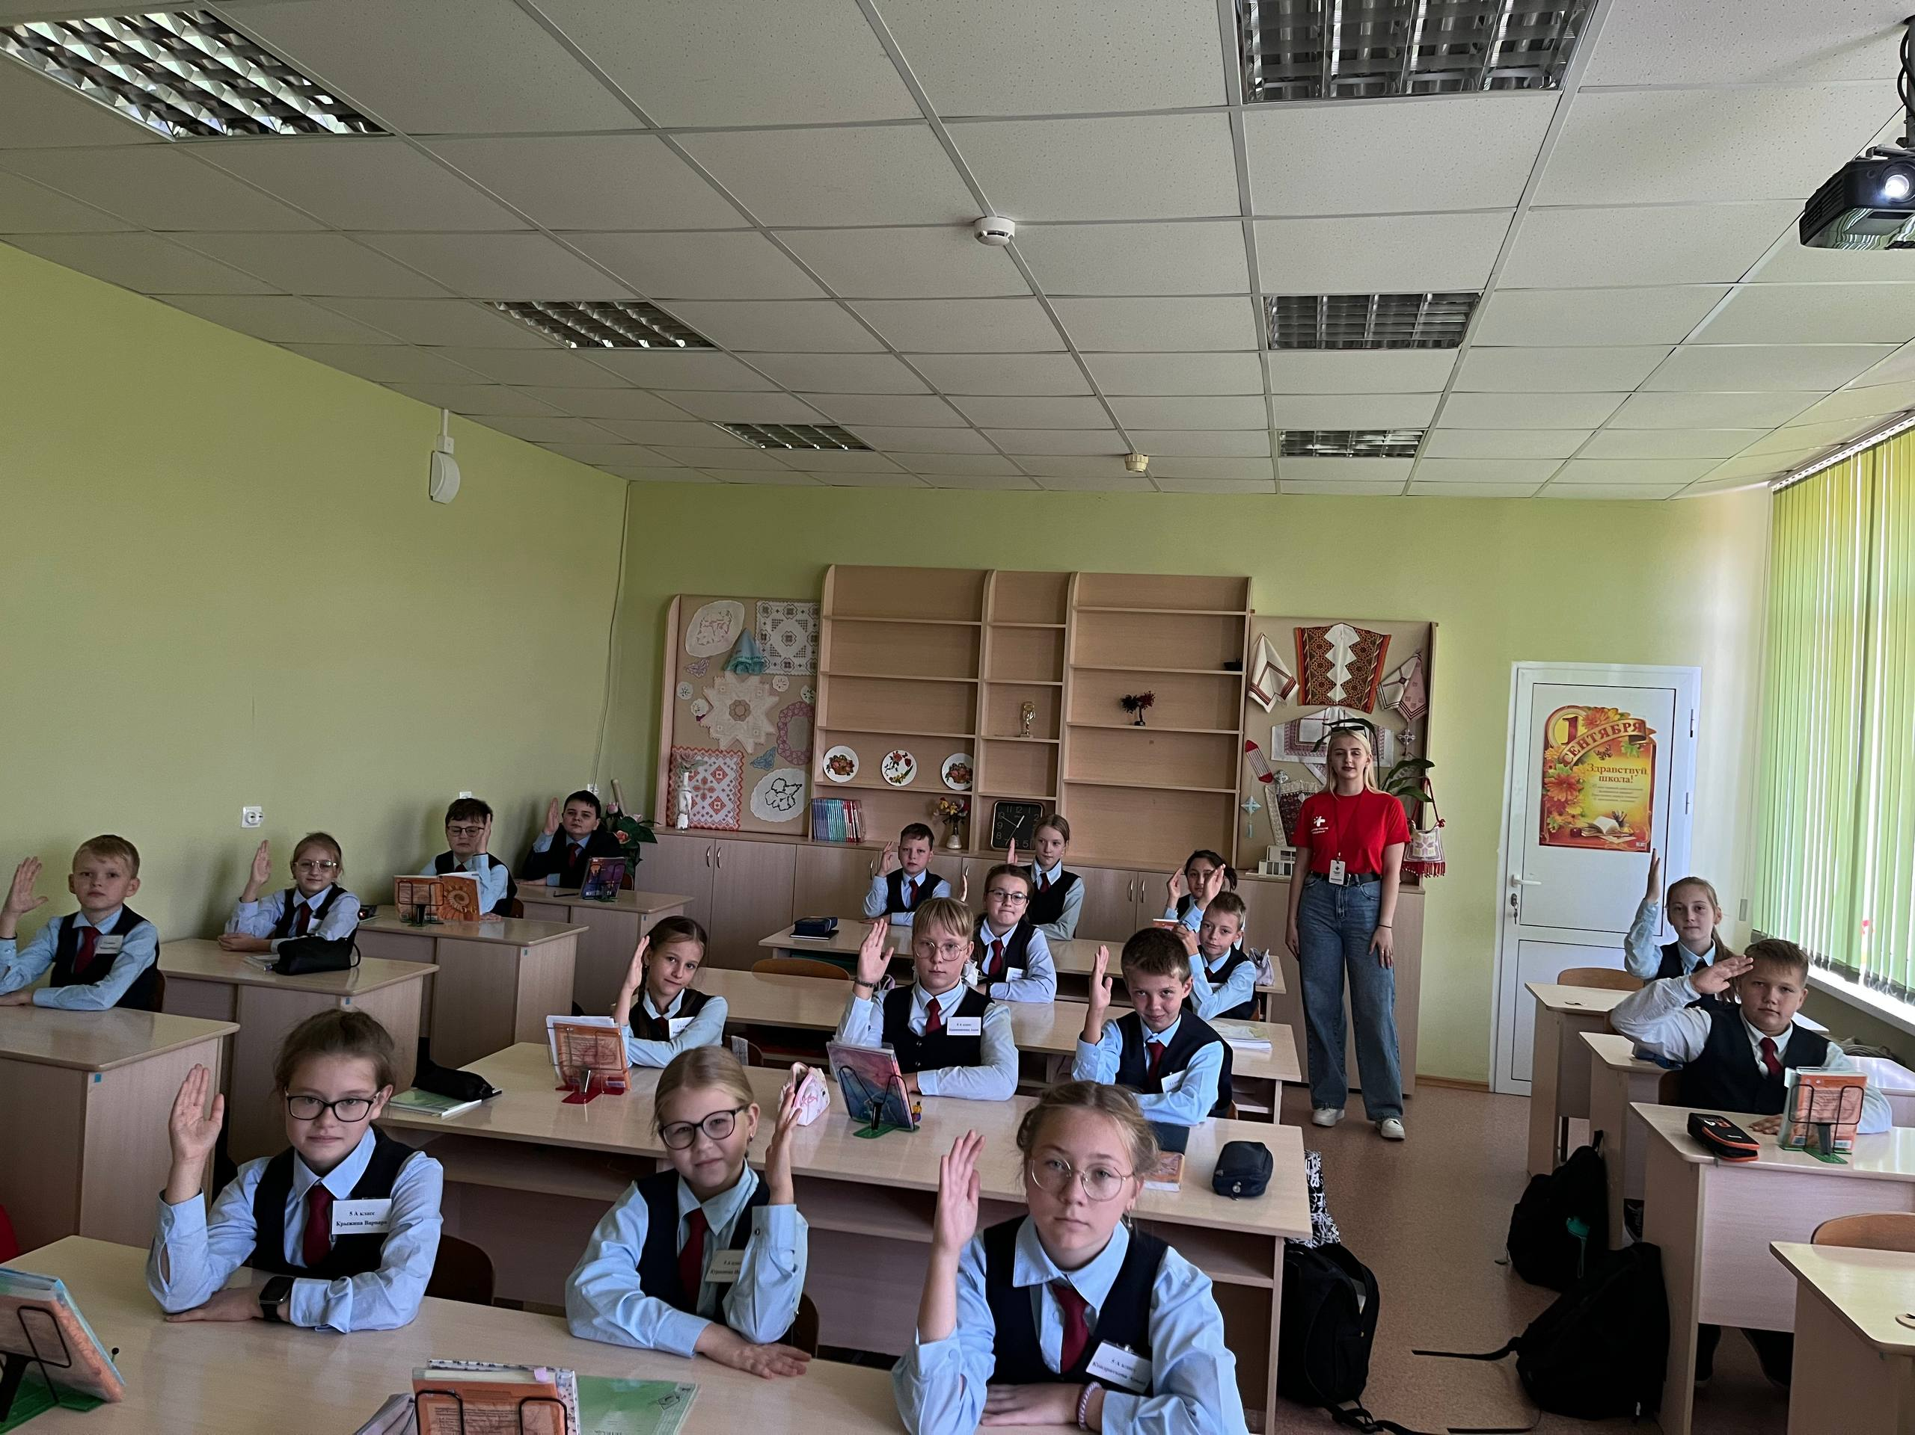  Правильное питание - залог здоровья. Одной из важнейших задач сегодня является формирование у детей ответственного отношения к своему здоровью, поэтому в 5 А классе прошел классный час на тему «Здоровое питание». Ребята разобрали основные проблемные вопросы по  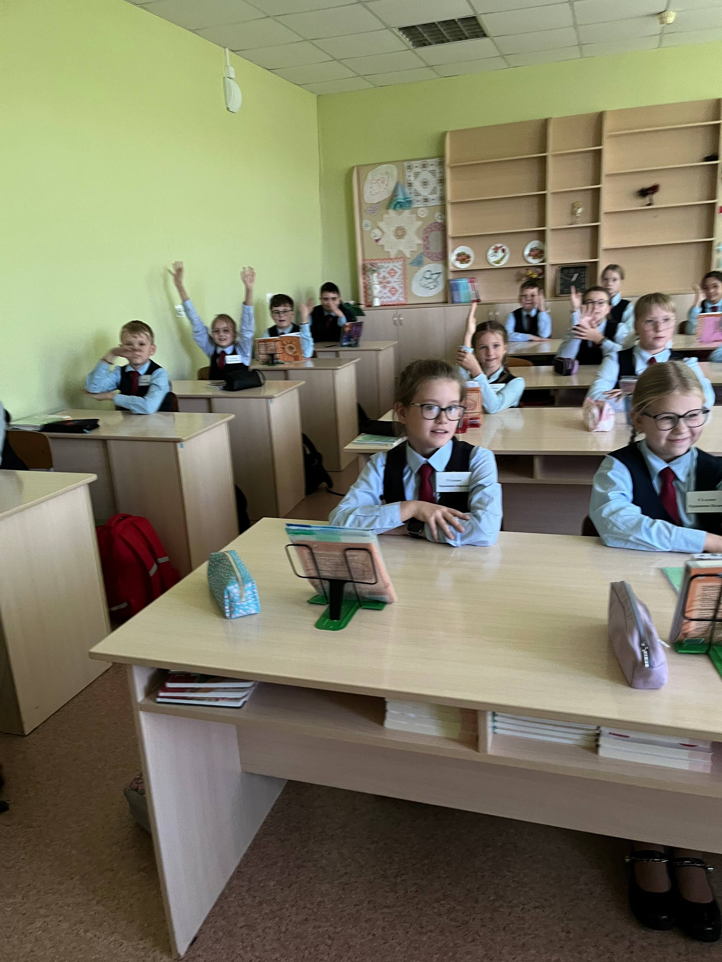  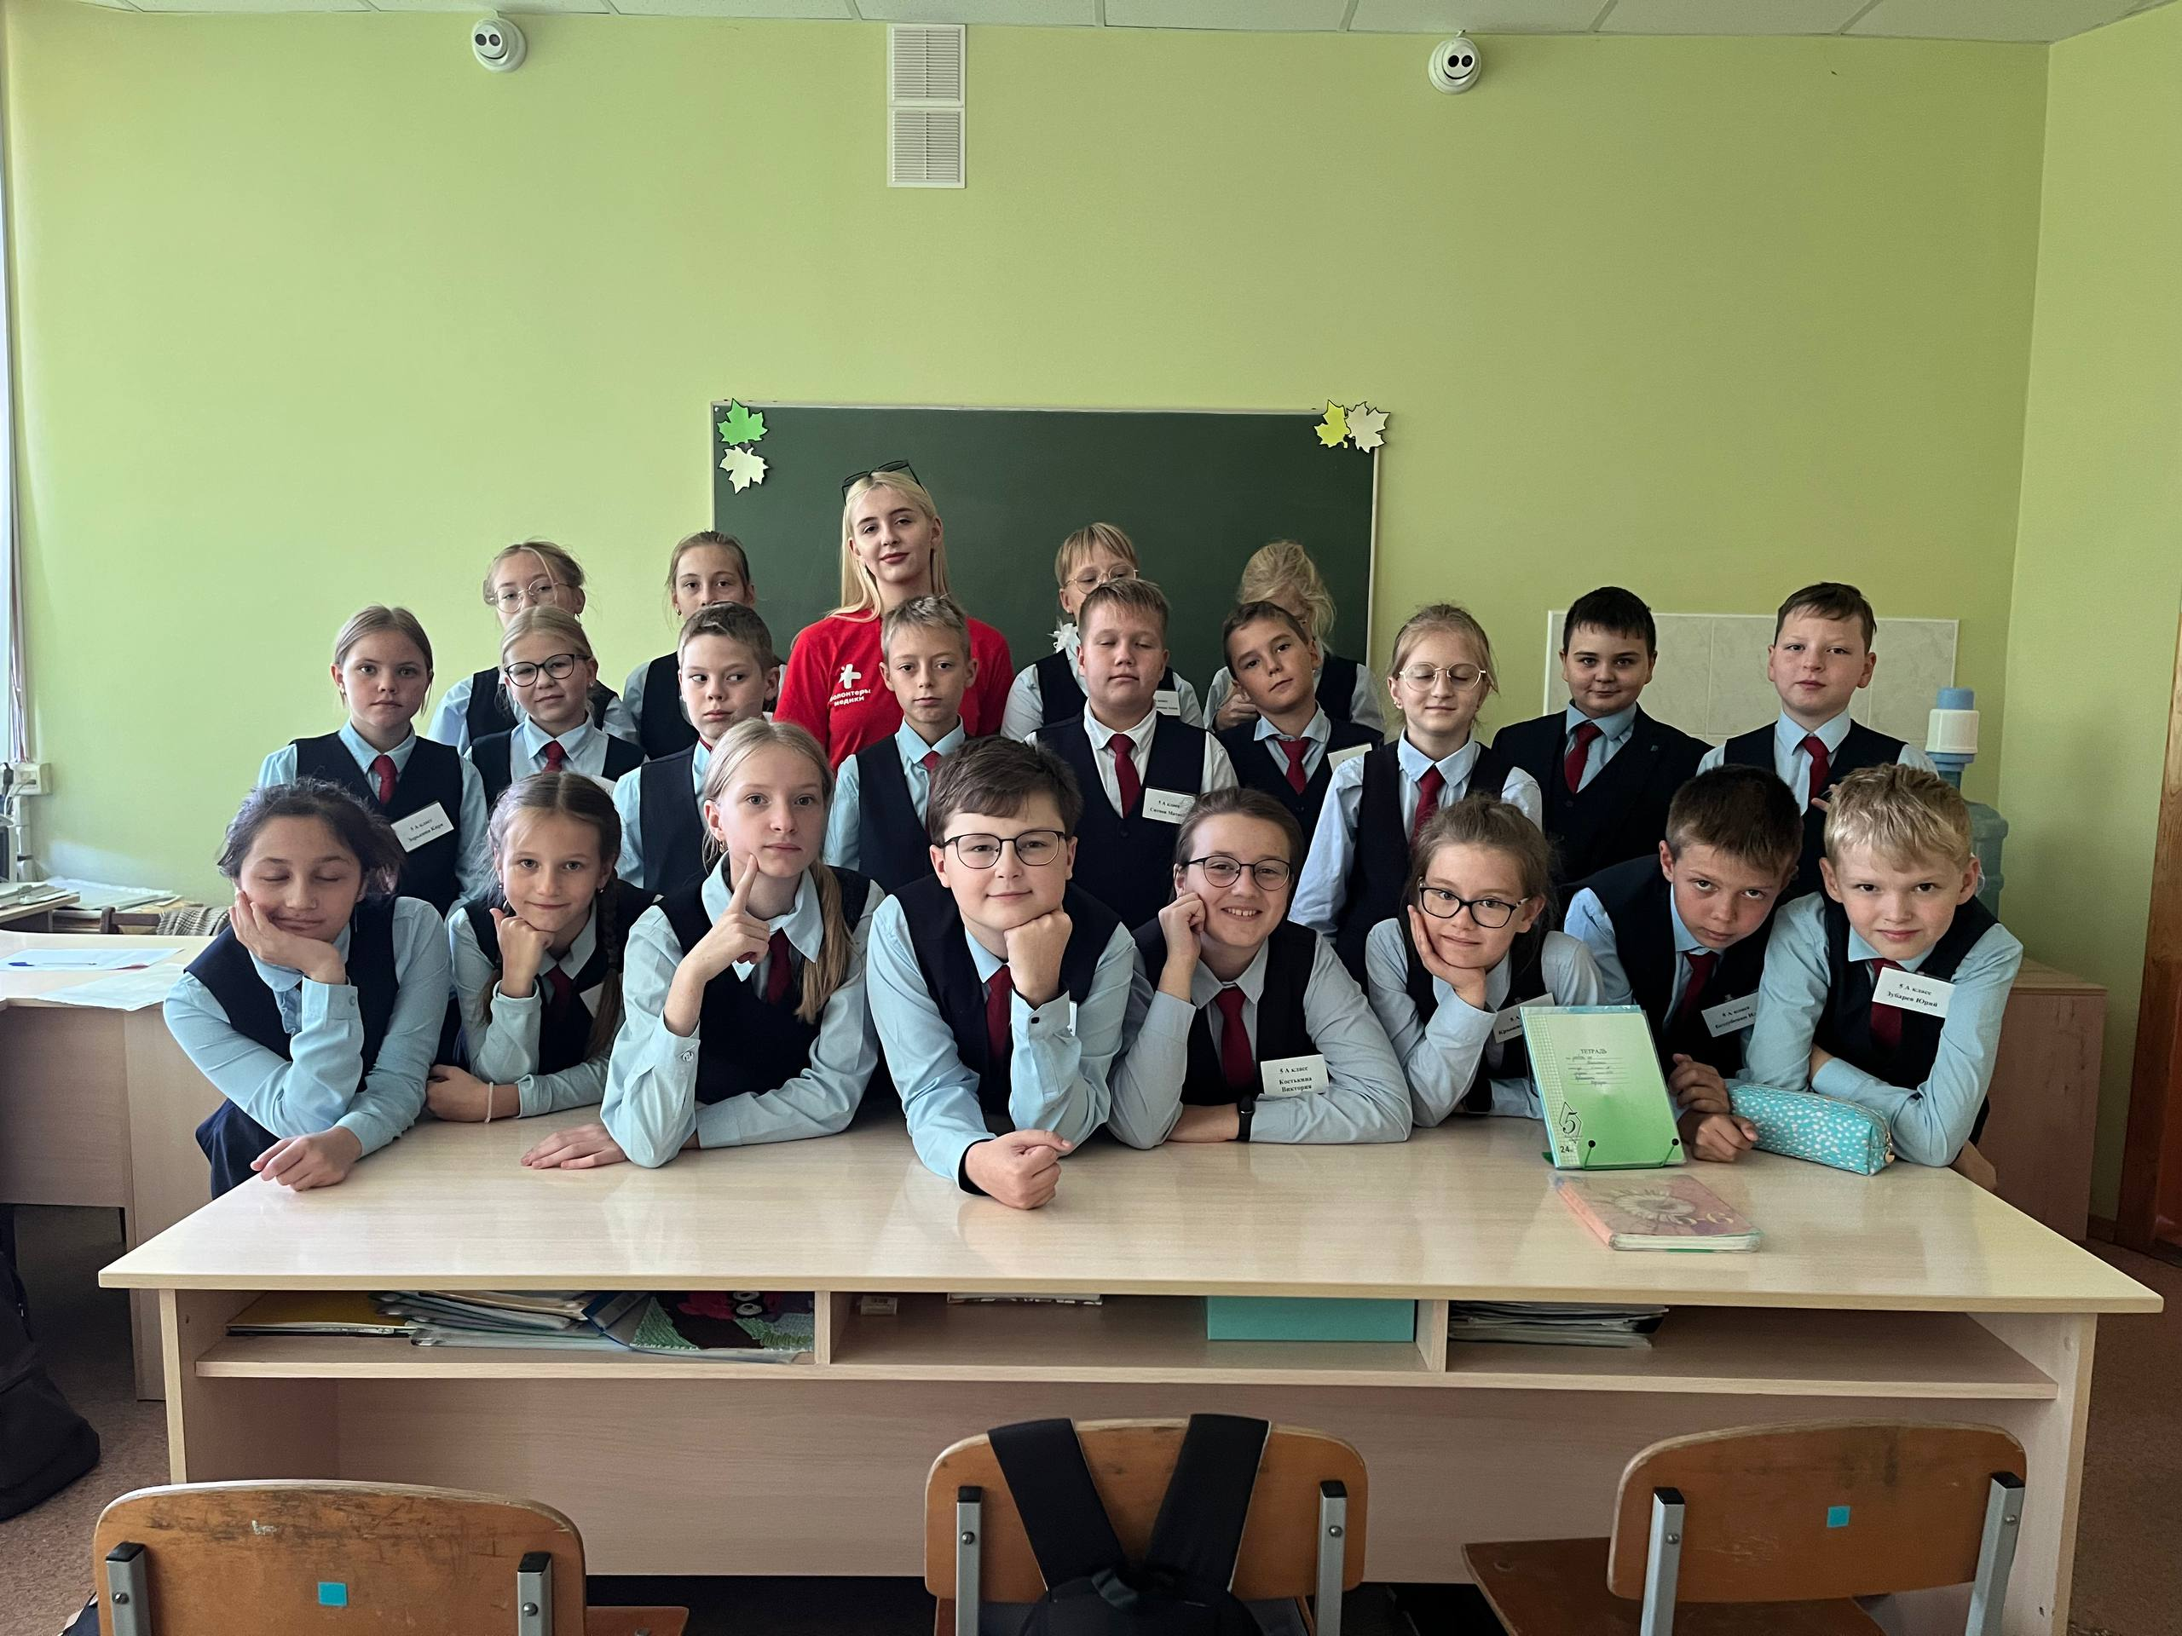  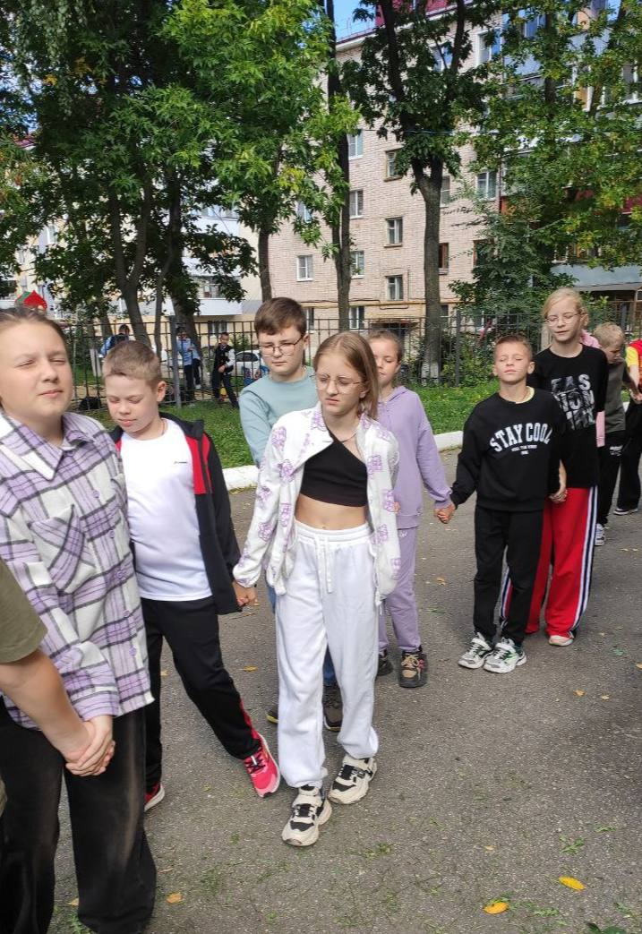  данной теме, построили пирамиду, выбирали продукты, которые являются полезными для их организма: а именно, без вкусовых добавок. Дети отгадывали загадки, ребусы, кроссворд «Что нам дарит еда?» В конце урока пришли к выводу, что здоровая еда – это здорово, а так же, для организма ребенка необходимо горячее питание. Никогда не поздно пытаться изменить свой образ жизни и пищевые привычки в лучшую сторону, чтобы быть здоровыми духовно и физически, прожить долгую и счастливую жизнь! | 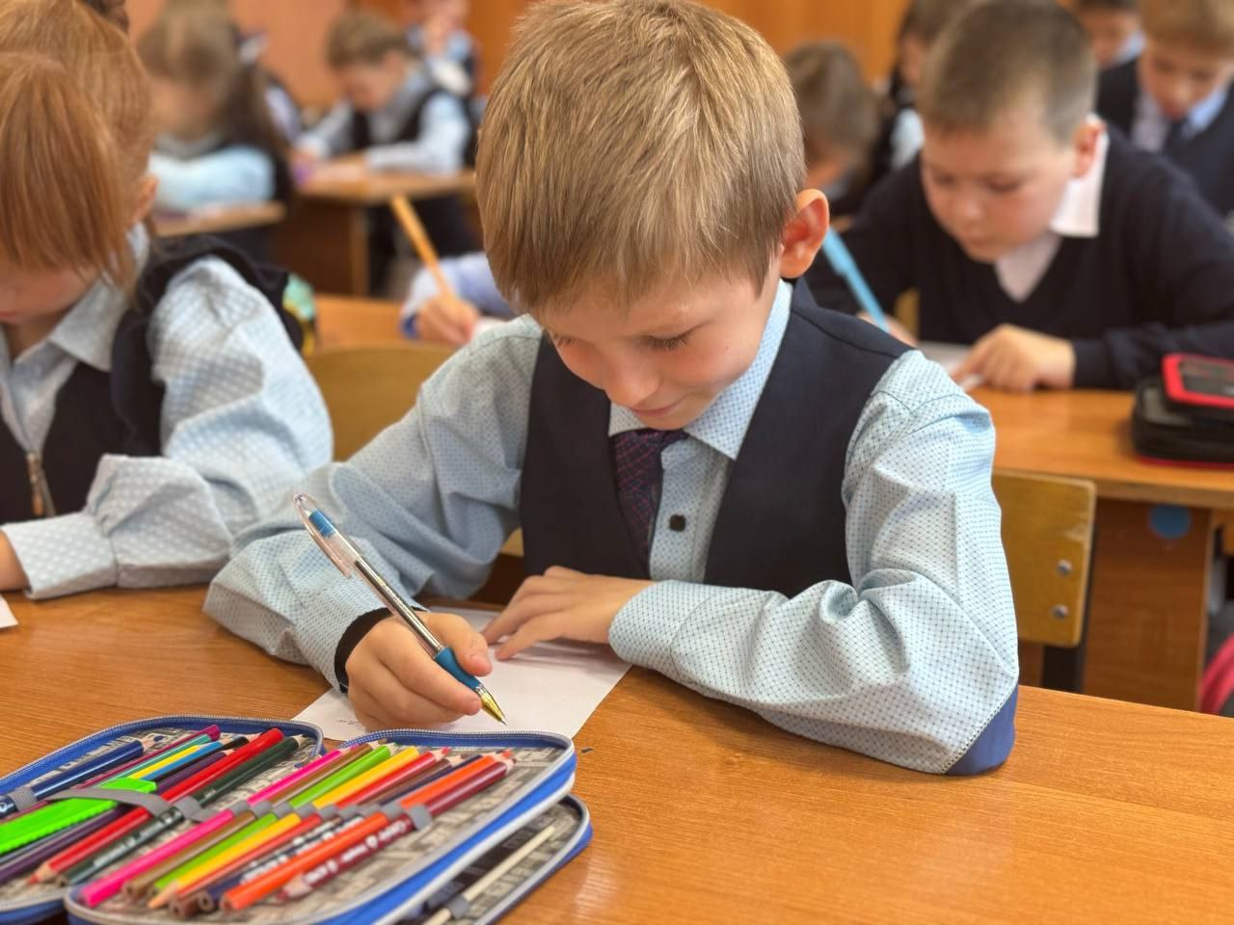  6 сентября в нашей школе для обучающихся 2 "А" класса состоялся вводный урок по программе «Орлята России», под руководством классного руководителя О. Ю. Галдеевой.  Проект «Орлята России» направлен на развитие дружбы, социализации, новых впечатлений и полезных навыков у младших школьников.  В ходе урока ребята познакомились с девизом орлят, треками, в которых предстоит участвовать в новом учебном году, просмотрели фильм об «Орлятах России».  В завершение написали «Письмо в Будущее» для своего класса, в котором обозначили цели на год и стремления, к которым будут идти.  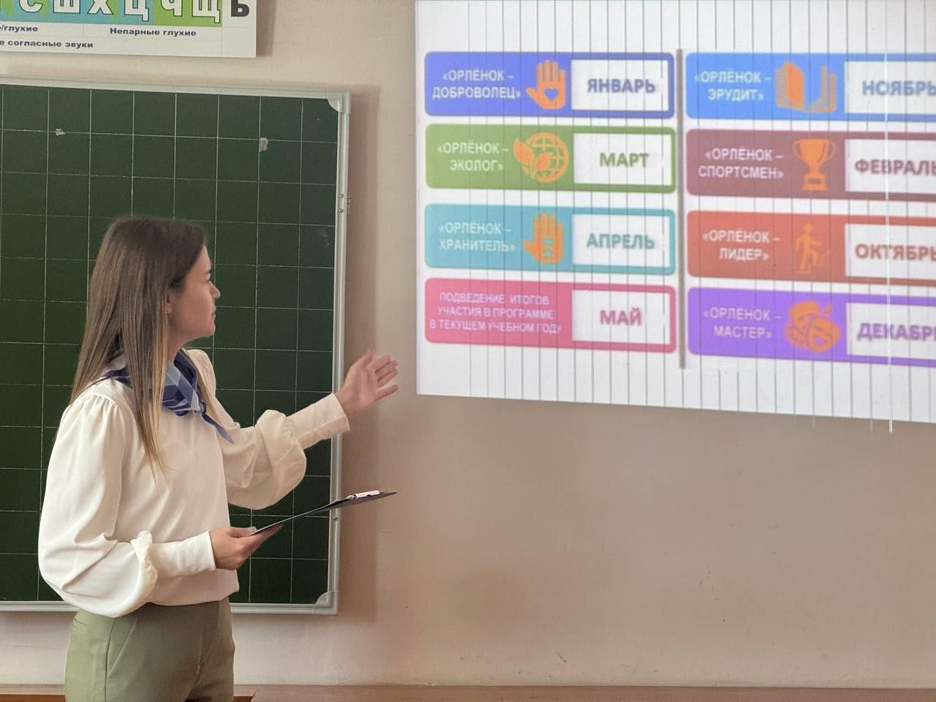  Желаем нашим орлятам интересного, активного и успешного учебного года. В добрый путь, ОРЛЯТА РОССИИ!  День танкиста  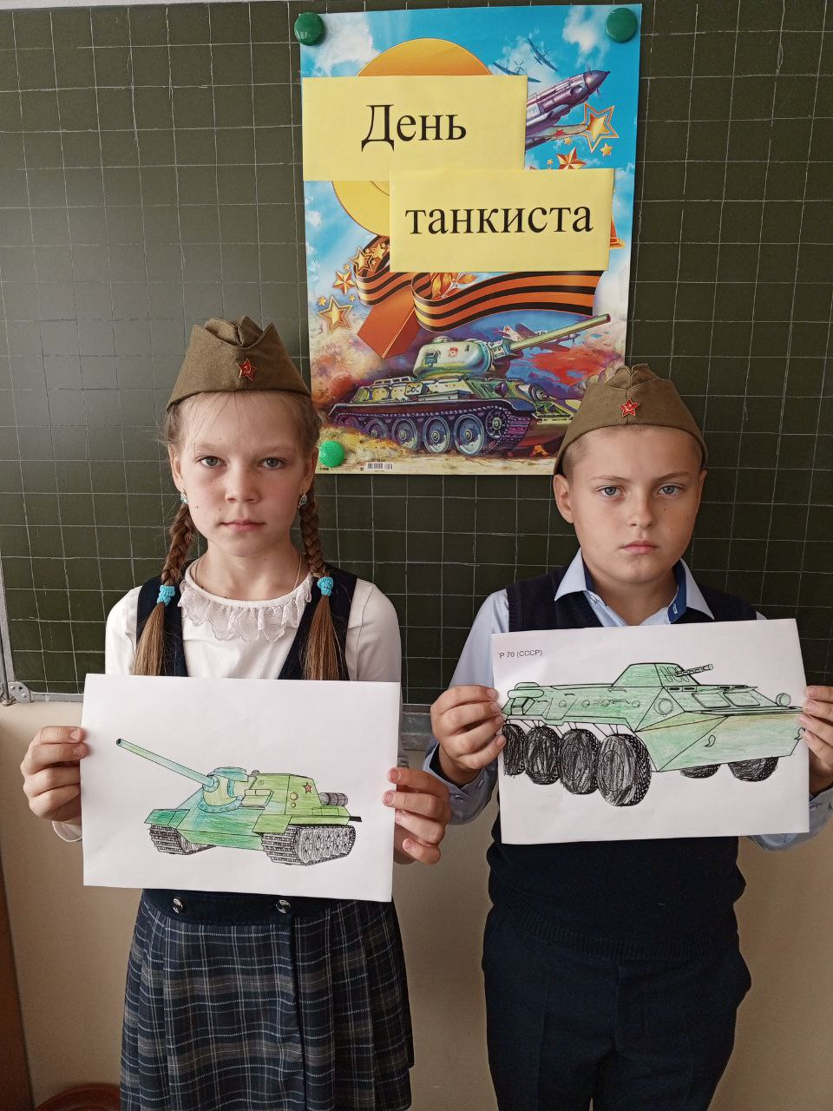  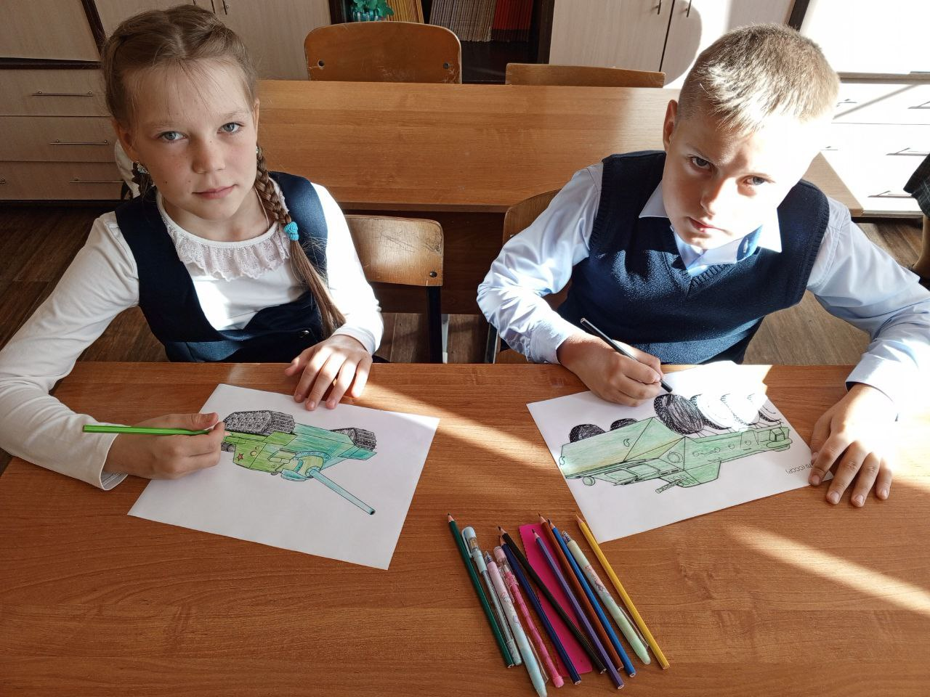  12 сентября для обучающихся 4а класса провели познавательный час в честь праздника «День танкиста». Ребята познакомились с историей отечественного танкостроения, задачами танковых войск, героическими подвигами танкистов в годы Великой Отечественной войны и современной ролью танкистов на СВО.  Урок безопасности  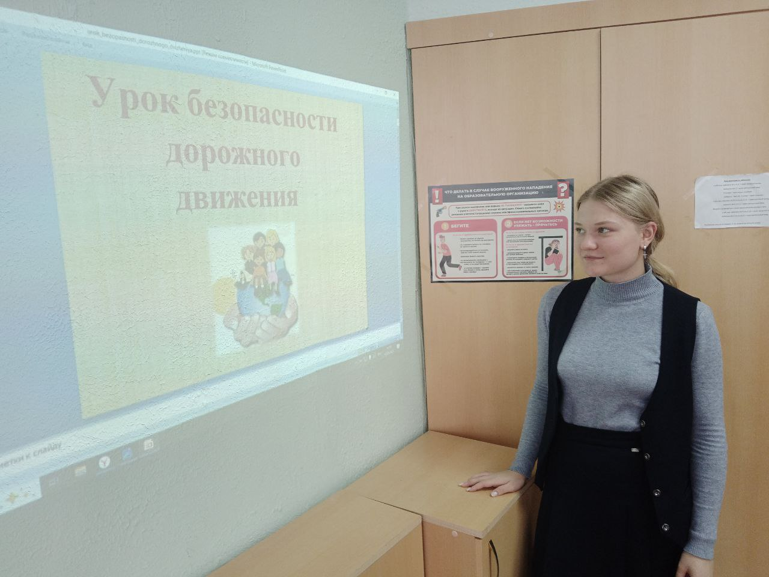  Прошёл Всероссийский открытый урок по основам безопасности жизнедеятельности, приуроченный к началу учебного года. Уроки были посвящены правилам безопасного поведения в повседневной жизни и действиям в условиях чрезвычайных ситуаций. Учащиеся смотрели обучающие видеоролики, отвечали на вопросы  Викторины, активно участвовали в тематических играх.  Традиции Турбиных  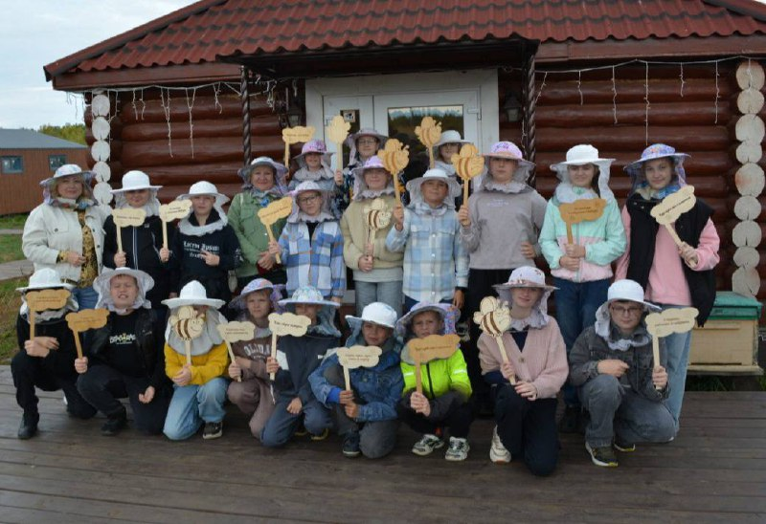  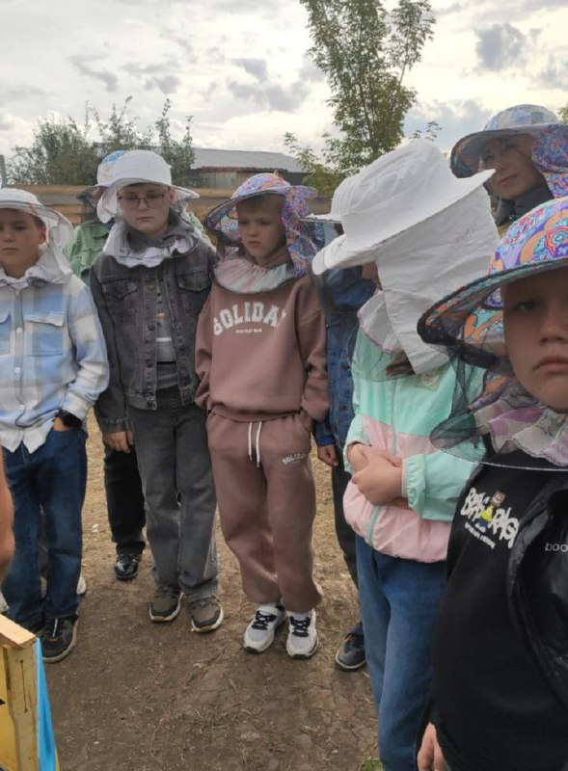  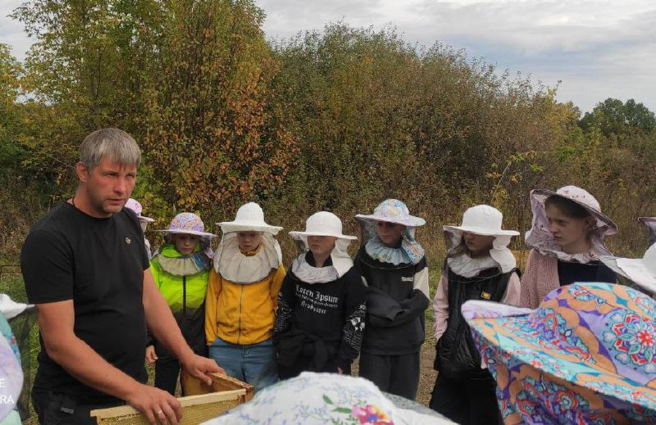  Недавно наши учащиеся 5а класса вместе с классным руководителем посетили удивительное место — пасеку "Традиции Турбиных"! Ребята погрузились в таинственный мир необычайно трудолюбивых, красивых, загадочных пчел. Ученики нашли ответы на все интересующие их вопросы, но и смогли увидеть белок-телеуток в их естественной среде. А еще покормили кроликов - это было настоящим приключением! В рамках экскурсии прошел мастер-класс по созданию свечей, где каждый смог проявить свои творческие способности. Завершилось путешествие чаепитием с ароматным мёдом — это было просто незабываемо! Спасибо Традиции Турбиных за такой интересный и познавательный день!  ________________________________________________  Корреспондент: учащаяся 10 класса Давыдова Анастасия Отпечатано в типографии МОУ «СОШ с УИОП № 16.Тираж: 21 экземпляр. Издание выходит еженедельно.
.

